**EUROPA A SU ALCANCE I**

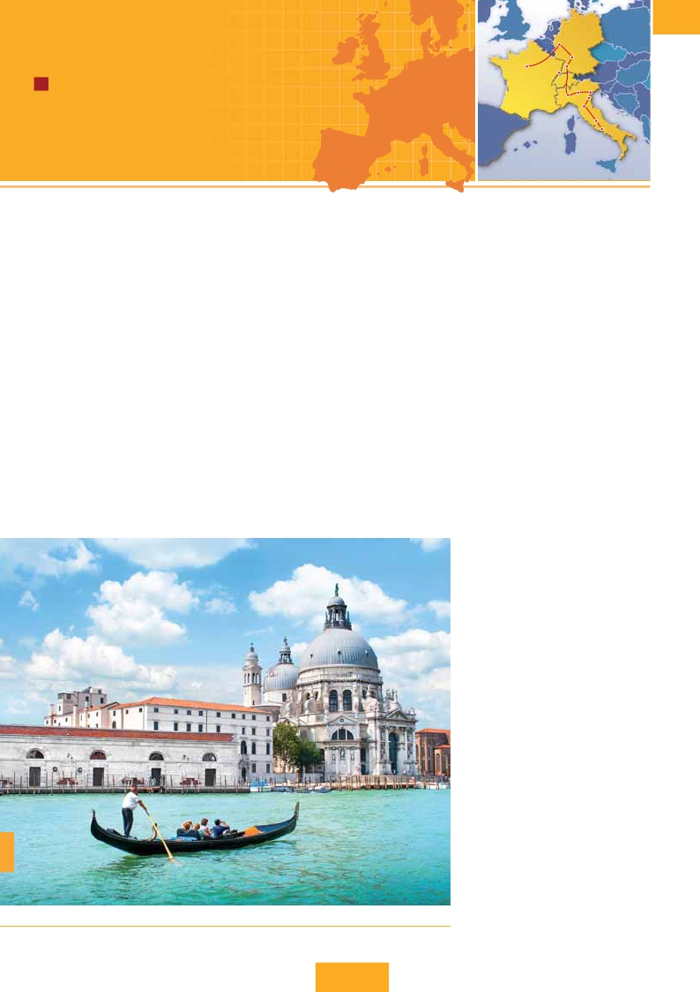

París, Frankfurt, Mulhouse, Verona, Venecia, Padua, Florencia, Asis y Roma

París

Frankfurt

Heidel berg

Friburgo

**EA1**

Mulhouse

**12 días de París a Roma**

J desde**1.295 $ US:** 3 comidas y visitas a París, Frankfurt, Verona, Venecia,

Padua, Florencia, Asis, Roma, Crucero por el Rhin, Crucero por la laguna veneciana,

Milán

Verona

Venecia

Padua

Florencia

Paseo por el Trastéveres, Basílica de San Antonio de Padua,

Basílica de San Francisco de Asis, paseo por Montmatre.

Asis

Roma

DÍA 1 (Jueves)**PARÍS**

Llegada a París, asistencia en el aeropuerto y traslado al hotel.

Llegada, tiempo libre y alojamiento. Visita opcional a París Ilu-

minado. París es la ciudad de la luz, de noche estalla en mil

colores que dan un encanto especial a la majestuosa Torre

Eiffel, la belleza del Arco del triunfo, los inmensos Campos Eli-

seos, La Opera Garnier, La Plaza de la Concordia, Trocadero,

etc.

DÍA 2 (Viernes)**PARÍS**

Estancia en régimen de alojamiento y**desayuno buffet.** Hoy

tenemos incluidos diversas visitas y atractivos que nos propor-

cionarán una gran visión de París. Iniciaremos con la visita pa-

norámica de la ciudad, donde veremos: la Catedral de Notre

Dame, pieza maestra del arte medieval; el Barrio Latino; la

Sorbona; el Panteón de los hombres Ilustres donde se encuen-

tra el mausoleo de Napoleón; el Palacio y los Jardines de Lu-

xemburgo; la Torre Eiffel, símbolo de París y de Francia; la

Plaza de la Concordía; la Plaza Etoile con el Arco del Triunfo,

Plaza Vendôme, la Ópera Garnier, etc. Por la tarde opcional-

mente embarcaremos en los famosos “bateaux mouches” para

dar un paseo en barco por el Sena. Bajo los románticos puen-

tes de París el barco va deslizándose a lo largo del río, disfru-

tando de los célebres monumentos que se concentran en sus

orillas: Torre Eiffel, La Cité, Notre Dame, etc. Igualmente ofre-

cemos opcionalmente la subida al 2.° piso de la famosa Torre

Eiffel, desde donde obtendrá una panorámica única y bellísima

de la gran ciudad que es París. Terminaremos el día con un

recorrido a pie por Montmartre, donde se encuentra la espec-

tacular basílica de Sagrado Corazón. Allí disfrutará de una in-

olvidable panorámica de París. Continuaremos el paseo hasta

la Plaza de Tertre, también conocida como “plaza de los pin-

tores” donde se encuentran los mejores retratistas de toda la

ciudad. Le ofrecemos participar opcionalmente en un espec-

táculo inolvidable en el famoso Moulin Rouge. Alojamiento.

DÍA 3 (Sábado)**PARÍS**

**Desayuno buffet.** Día libre. Ofreceremos la posibilidad de

efectuar las siguientes visitas opcionales:

**• Palacio de Versalles**, el más suntuoso del mundo, que re-

cuerda la pretérita gloria de la corte francesa y fiel reflejo de

la voluntad de un rey; Luis XIV, el “Rey Sol”; destacan sus

bellos jardines y fuentes y su maravilloso Salón de los Es-

pejos.

**• Museo de Louvre:** uno de los mayores museos del mundo

que alberga entre muchas otras obras la famosa Gioconda.

**• Museo de Arte Moderno del Centro Pompidou.**

**• Museo de Orsay:** con una valiosa colección de pintura im-

presionista.

Para terminar el día le ofrecemos participar, opcionalmente, a

un espectáculo inolvidable en el famoso Molino Rojo.

DÍA 4 (Domingo)**PARÍS-Crucero por el Rhin-**

**FRANKFURT**

**Desayuno buffet** y salida hacia Boppard. Aquí embarcaremos

en el crucero incluido que nos conducirá por la parte más bo-

nita del Rhin pudiendo admirar la Roca Loreley, una enorme

roca maciza que aparece en la rivera derecha del río, en un

estrecho Rhin, donde el curso del río forma una “S” y nos

muestra los antiguos Castillos-Fortalezas de Rhin. Desembar-

que y continuación del viaje hasta Frankfurt centro financiero

y comercial de Alemania. Visita panorámica, donde destaca-

mos la colegiata de Frankfurt, también referida como catedral.

No lejos del ayuntamiento se encuentra la iglesia de San

Paseo en góndola (Venecia)

**310** PANAVISIÓN

Pablo, la famosa Paulskirche, en la que en 1848 se constituyó

la primera asamblea nacional de Alemania y que desde enton-

ces es considerada la cuna de la democracia alemana. Otro

emblema cultural de Frankfurt es el Auditorio y Centro de Con-

gresos, Alte Oper Frankfurt (antigua ópera), reconstruida des-

pués de la II. Guerra Mundíal con su original estilo renacentista

italiano; la universidad fundada en 1914 lleva el nombre del

hijo predilecto de la ciudad: Johann Wolfgang Goethe, cuya

casa natal es uno de los monumentos más visitados de la ciu-

dad. A última hora de la tarde disfrutaremos de un paseo du-

rante el cual quedaremos admirados al contemplar su famosa

silueta de la ciudad iluminada. Frankfurt es la ciudad alemana

que cuenta con más rascacielos, esto se debe a que la ciudad

es sede de importantes bancos internacionales y nacionales.

Todo ello ha convertido a Frankfurt en la primera plaza finan-

ciera de Alemania. Alojamiento.

DÍA 5 (Lunes)**FRANKFURT-HEIDELBERG-**

**MULHOUSE**

**Desayuno buffet** y salida hacia Heidelberg, donde efectuare-

mos un recorrido con nuestro guía por la ciudad, donde des-

taca su Universidad, su casco antiguo y sobre todo el Castillo,

que fue residencia de los príncipes electores del Palatinado,

construido sobre una fortaleza medieval y desde donde se ob-

tienen amplias vistas de la ciudad. Continuación hasta Mul-

house.**Cena** y alojamiento.

DÍA 6 (Martes)**MULHOUSE–LUCERNA–VERONA-**

**VENECIA**

**Desayuno buffet** y salida hacia Lucerna, breve parada y con-

tinuación hacia Verona vía Milán. Llegada a Verona la ciudad

de Romeo y Julieta. Verona está construida casi por completo

en mármol rosa y blanco, característico de la región que tiene

un matiz rosado, dando la sensación de que el sol se está po-

niendo perpetuamente. La que en tiempos fue bullicioso asen-

tamiento romano, es hoy una de las más prósperas y

elegantes de toda Italia. Tiempo libre para visitar la casa de

Julieta, situada cerca de Piazza Erbe, una compacta casona

medieval con su típico balcón, Continuación del viaje hasta

Venecia.**Cena** y alojamiento. Opcionalmente podremos reali-

zar una visita a Venecia de noche.

DÍA 7 (Miércoles)**VENECIA**

Estancia en régimen de**media pensión.** Por la mañana, tras-

lado hacia la Plaza de San Marcos. Efectuaremos un bonito

crucero en barco por la laguna y las bellas islas venecianas

disfrutando de bellísimas vistas de Venecia ciudad única en el

mundo formada por una compleja red de canales,calles y pa-

lacios, es un laberinto en el que uno se queda atrapado por su

belleza y misterio.El Gran Canal “la calle más bonita del

mundo” atraviesa la ciudad.A ambos lados del Gran Canal

aparecen algunos de los edificios más bonitos de la ciudad:es-

pléndidos palacios góticos,renacentistas y barrocos, el puente

de Rialto que hasta el siglo pasado era el único puente que

unía ambos lados del canal. Empezaremos nuestra visita pa-

norámica por la impresionante Plaza de San Marcos, en la que

se reúne arte griego, medieval, bizantino y veneciano, for-

mando un maravilloso conjunto arquitectónico con la Basílica

de San Marcos, la Torre del Reloj, el puente de los Suspiros,

Campanille y Palacio Ducal. Visita a una fábrica de cristal de

Murano. Resto del tiempo libre. Si lo desea participe en un

paseo en góndola por los típicos canales venecianos. Regreso

en barco privado y bus al hotel. Alojamiento.

DÍA 8 (Jueves)**VENECIA-PADUA-FLORENCIA**

**Desayuno buffet.** Salida hacia Padua, ciudad universitaria y

uno de los centros artísticos más importantes de Italia dónde

se conservan muchos palacios medievales, iglesias con cúpu-

las de oro y obras de arte de gran valor.Destaca su magnífica

Plaza Prato Della Valle, enorme plaza ovalada que se encuen-

tra en el centro de la ciudad y uno de los lugares de encuentro

y recreo preferidos por los paduanos su centro hay un pequeño

Museo del Louvre (París) Capri (Nápoles) Basílica de San Pedro (Roma)

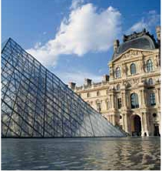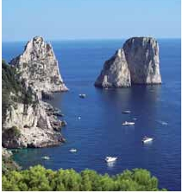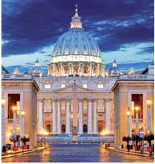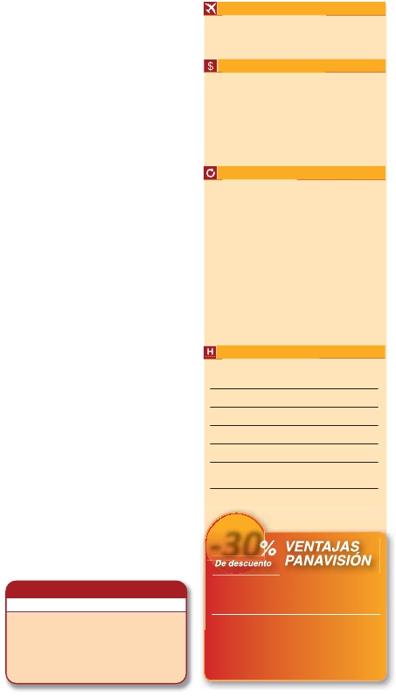

jardín, al cual se llega cruzando uno de los cuatro puentes de

* Precios netos y finales por pasajero

* Precios netos y finales por pasajero

piedra que salvan un foso circular. En el propio jardín hay un

cúmulo de estatuas que representan a los paduanos más im-

portantes del pasado. La Basílica de San Antonio construida

para albergar el sepulcro con los restos del Santo es un im-

presionante edificio eminentemente gótico y románico.Cuenta

con ocho cúpulas y varios campanarios que parecen minaretes

árabes. Continuación del viaje hacia Florencia, cuna y centro

del Renacimiento. Florencia es una ciudad conocida a nivel

mundial por su patrimonio artístico y arquitectónico. El estilo

artístico más extendido en la ciudad es el renacentista, creado

en la misma ciudad en la segunda mitad del siglo XIV. Su cen-

tro histórico fue declarado Patrimonio de la Humanidad por la

Unesco. El corazón de la ciudad es la Plaza de la Signoria, en

la que se encuentra el Palacio Vecchio, centro administrativo

de la ciudad desde la época medieval, la Loggia dei Lanzi y la

cercana Galería de los Uffizi, uno de los museos más impor-

tantes de Italia. A pocos minutos de dicha plaza se encuentra

la Plaza del Duomo, cuyo centro es la Basílica de Santa Maria

de las Flores, catedral de Florencia y conocida por su cúpula,

obra maestra renacentista proyectada por Filippo Brunelleschi.

El conjunto monumental de la Plaza del Duomo se completa

con el Campanile de Giotto y el Baptisterio de San Juan. Visita

panorámica de la ciudad. Tras los pasos le Leonardo y Miguel

Ángel, nos acercaremos a conocer las claves del Renaci-

miento. En la Catedral de Santa Mª de las Flores, contempla-

remos su magnífica cúpula del arquitecto Brunelleschi.

Visitaremos también la Plaza de la Signoria, el Palacio de Go-

bierno de los Medici y el Campanille de Giotto. Resto del día

libre. Los que lo deseen tendrán la oportunidad de visitar op-

cionalmente la Academia, donde podrá disfrutar contemplando

el famoso “David” de Miguel Ángel y otras obras maestras. Alo-

jamiento.

DÍA 9 (Viernes)**FLORENCIA-ASÍS-ROMA**

**Desayuno buffet.** Salida hacia Asis. Visitaremos la Basílica

de San Francisco, el más bello de todos sus templos, con fres-

cos de Cimabue y Giotto y los pintores de la escuela florentina.

Continuación del viaje hasta Roma. Presentamos la capital del

Tiber con una visita panorámica en autobús hacia el corazón

de la Roma antigua, conociendo la Isla Tiberina, el Trastevere,

las colinas de Avetino y Palatino esta última contiene los más

antiguos recuerdos de Roma; la belleza de este lugar, con res-

tos arqueológicos, la riqueza de su vegetación y sus maravi-

llosas vistas hacen de él uno de los más hermosos lugares de

la ciudad. Veremos también el Coliseo, el Circo Máximo, el

Arco del Triunfo de Constantino, Teatro de Marcelo, Castillo

de Santo Angel, la famosisima Plaza de Venecia y las escale-

ras del Campidoglio, la más famosa de las sietes colinas de la

ciudad de Roma, de las que destacamos su plaza con sus fa-

chadas, pavimentos y escaleras, todo ello diseñado por Miguel

Angel. Por la tarde realizaremos opcionalmente la visita de

Roma barroca; recorrido por las principales plazas de la ciu-

dad, visitando la famosa Fontana de Trevi, Panteón y la es-

pectacular Plaza Navona. Paseo incluido por el Trastévere.

Alojamiento.

DÍA 10 (Sábado)**ROMA**

**Desayuno buffet.** Hoy tenemos una visita opcional interesan-

tísima a los Museos Vaticanos, Capilla Sixtina y el interior de

la Basílica de San Pedro. Comenzamos visitando los Museos

Vaticanos, los que han sido los antiguos palacios papales, el

gran patio de la Piña, la sala de la Cruz, la Galería de los Can-

delabros, la de los tapices, la de los mapas, la sala Sobiesky

y de la Inmaculada, al final entraremos en la Capilla Sixtina,

con todos sus frescos restaurados. Después pasaremos a la

Basílica de San Pedro, construida en el lugar del Martirio del

Santo y reconstruida después; de ella destaca imponente su

cúpula, obra maestra de Miguel Ángel. En su interior se con-

servan importantes tesoros, entre ellos “La Piedad” de Miguel

Ángel, el “Baldaquino” de Bernini, situado encima de la tumba

de San Pedro, en bronce dorado, y los monumentos fúnebres

de los papas realizados a través de los siglos por los artistas

más ilustres. Terminaremos en la magnífica Plaza de San

Pedro, la Columnata de la misma, una de las más grandes del

mundo, es de Bernini, una vez más el artista eligió la forma

oval, definida por cuatro filas de columnas, que sin embargo,

parecen una sola para el que se sitúe sobre los dos focos de

la elipsis, en cuyo centro está el Obelisco. Tiempo libre durante

el cual tendrá oportunidad de visitar por su cuenta las Basílicas

Mayores y Catacumbas; Santa María la Mayor, la más bella y

antigua (IV siglo) de las Basílicas dedicadas a María Madre de

Cristo, con sus maravillosos mosaicos y las reliquias de la cuna

de Jesús. Se continúa hacia San Juan de Letrán; catedral de

Roma y primera residencia de los Papas con obras de arte de

la Edad Media al Barroco. Recorriendo la primera parte de la

Vía Apia Antigua, con vista de la Capilla del Domine Quo

Vadis, se llega a las Catacumbas (de Domitilla o San Calisto)

donde una guía especializada les mostrará estos cementerios

subterráneos, primeros lugares de sepultura de los Cristianos

y Judíos. Resto del tiempo libre, que podrá aprovechar para

descubrir el encanto de la Ciudad Eterna. Son tantas las ma-

ravillas que encierra Roma, que sería interminable su enume-

ración: la Plaza de Venecia, Vía Venetto, el Trastevere, el más

noctámbulo barrio romano, la zona comercial cercana a Vía

del Corso, Vía Condotti, Plaza España, etc. Alojamiento.

DÍA 11 (Domingo)**ROMA**

**(Excursión opcional a Nápoles y Capri)**

**Desayuno buffet.** Día libre durante el cual podrá realizar una

preciosa excursión opcional de todo el día a Nápoles y Capri.

Salida por la mañana en autocar hacia Nápoles. Una visita pa-

norámica de la Bahía es un espectáculo inolvidable; esto bas-

taría para llevarse de la capital del Mezzogiorno italiano un

recuerdo único. Existe la posibilidad de visitar también Pom-

peya (opcional). Con el guía local, visitaremos los restos de

esta colonia romana que el volcán Vesubio sepultó el 24 de

agosto del año 79 después de Cristo. Pasearemos por sus em-

pedradas calles, entraremos en algunas casas para conocer

mejor la vida y la exquisitez de estos pompeyanos que vivieron

hace casi 2.000 años. En Nápoles tomaremos el barco que

nos llevará a la isla de Capri. Paseo por Capri y visita a los

magníficos jardines de Augusto. A continuación iremos al res-

taurante donde será servido el almuerzo. Por la tarde tiempo

libre para recorrer las elegantes calles, las mejores tiendas,

las exclusivas joyerías y la famosa Piazzetta con sus antiguas

cafeterías, todo ello confirma la fama de Capri como “Perla del

Mediterráneo”. Al final de la tarde regresaremos a Roma.

DÍA 12 (Lunes)**ROMA**

**Desayuno buffet.** A la hora indicada traslado al aeropuerto.Fin

del viaje y de nuestros servicios.

***PAQUETE AHORRO***

*Por****160****$ todo esto incluido(*):*

• 5 cenas extras (días 4, 8, 9, 10 y 11). Total 8

• Iluminaciones de París

• Subida al 2º piso de la Torre Eiffel

• Paseo en barco por el Sena

• Paseo en góndola

• Roma barroca

( )

**311** PANAVISIÓN

Fechas de inicio en París

**Todos los Jueves**

Precios por persona en $ USA

14 Marzo - 09 Junio 16 ................................    1.430

10 Junio - 15 Julio 16..................................    1.575

16 Julio - 31 Agosto 16................................    1.365

01 Septiembre - 10 Noviembre 16...............    1.430

11 Noviembre 16 - 13 Marzo 17 ..................    1.295

Suplemento hab. individual.........................      770

Incluido en el tour

n **Asistencia en el aeropuerto** de llegada

a Europa y traslado al hotel.

n **Visitas con guia local:** París, Venecia, Florencia,

y Roma.

n **Visitas explicadas por nuestro guia:** Frankfurt,

Heidelberg, paseo por Montmatre, Verona, Padua,

Asís, paseo por el Trastévere.

n **Comidas:** desayuno buffet diario + 3 cenas.

n **Otros atractivos incluidos:** Crucero por el Rhin,

Visita a una Fábrica de cristal de Murano.

n **Guía acompañante** durante todo el viaje.

n **Alojamientos** en hoteles previstos o similares.

n **Autopullman** para el recorrido terrestre.

n **Seguro de viaje.**

n **Ver notas:** págs. 306 y 313.

Hoteles previstos o similares

París     Ibis París***                www.ibishotel.com

Residhome de Nanterre***    www.residhome.com

Residhome D’ Asnieres***    www.residhome.com

Frankfurt Novotel City****              www.novotel.com

Ibis Frankfurt***                www.ibishotel.com

Mulhouse Ibis Centre Filature***             www.ibis.com

Aparthotel Trident*** www.appart-hotel-trident.com

Venecia   Villa Fiorita****            www.sogedinhotels.it

Base****                         www.basehotel.it

Florencia  Raffaello****       www.gabrieledannunziohotel.com

Delta****                  www.deltaflorence.com

Roma    Regent**** www.hotelregentroma.com

Fleming**** www.grandhotelflemingrome.com

Marco Aurelio**** www.hotelmarcaurelio.com

***-30***

Reservando las excursiones 60 días antes

de la salida,**tendrán un 30% de descuento sobre el**

**PVP de las mismas**

**PVP PVP(*)**

**en destino -30% Dto.**

• París iluminado                    52 $ 36 $

• Paseo en barco por el Sena

y subida al 2º piso de la Torre Eiffel     75 $      53 $

• Museo del Louvre                  65 $      46 $

• Palacio de Versalles                97 $      68 $

• Museos Vaticanos y Capilla Sixtina     73 $      52 $

• Nápoles y Capri                   130 $      91 $

• Nápoles, Capri y Pompeya           198 $     139 $

( )